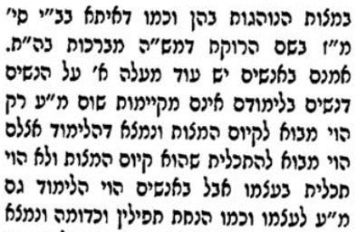
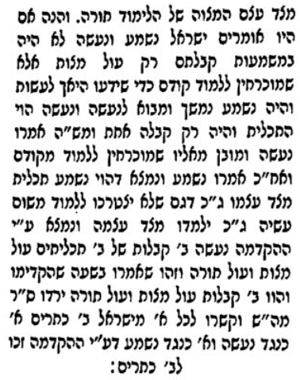
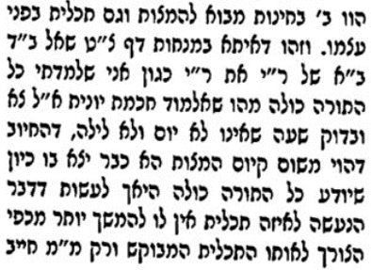
1) שו"ת בית הלוי חלק א הקדמה
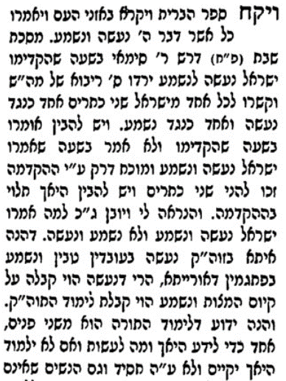
2) אורות התורה פרק ח' אות א'
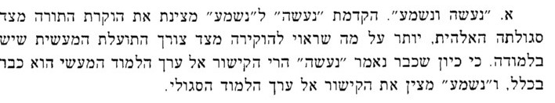

3) אדרת אליהו (גר"א) ריש פרשת האזינו (לב:א)
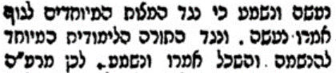

4) באר יצחק (הגריא"ח)

5) מזמור לדוד (ר' דוד כהן) חלק א מאמר יח (עמ' תלז)
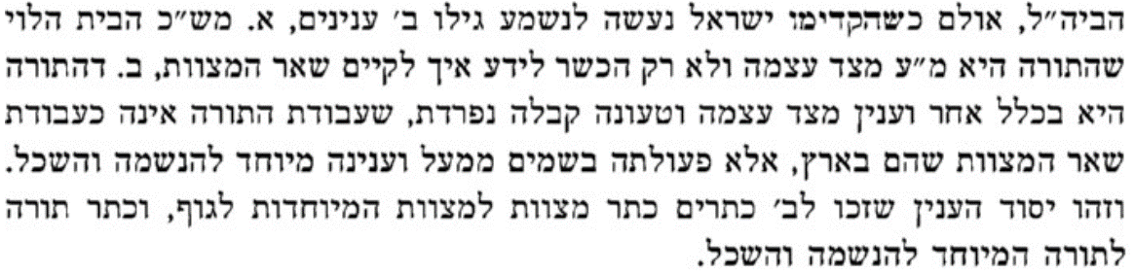

6) אבות דרבי נתן כב
רַבִּי חֲנִינָא בֶּן דּוֹסָא אוֹמֵר כָּל שֶׁמַּעֲשָׂיו מְרֻבִּין מֵחָכְמָתוֹ, חָכְמָתוֹ מִתְקַיֶּמֶת. וְכָל שֶׁחָכְמָתוֹ מְרֻבָּה מִמַּעֲשָׂיו, אֵין חָכְמָתוֹ מִתְקַיֶּמֶת שנאמר נעשה ונשמע.

7) תלמוד בבלי מסכת קידושין דף מ עמוד ב
וכבר היה רבי טרפון וזקנים מסובין בעלית בית נתזה בלוד, נשאלה שאילה זו בפניהם: תלמוד גדול או מעשה גדול ?נענה רבי טרפון ואמר: מעשה גדול, נענה ר"ע ואמר: תלמוד גדול, נענו כולם ואמרו: תלמוד גדול, שהתלמוד מביא לידי מעשה.

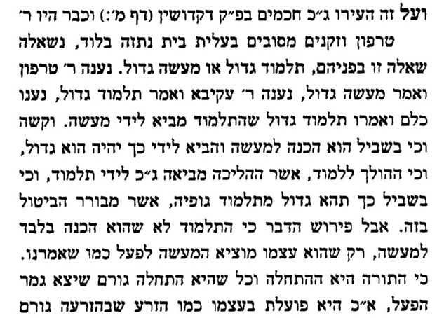
8) מהר"ל בדרוש על התורה ומצות
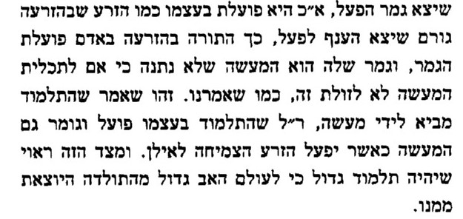

9) של"ה מסכת שבועות פרק תורה אור (אות רמד(
אמנם דרך רמז נוכל לומר, כי אין הכוונה תלמוד מביא לידי מעשה, על דרך לא עם הארץ חסיד כו' (אבות פ"ב מ"ה), דמכח שלומד יודע מה לעשות. דהא עינינו רואות כמה ענינים שיודעים בני אדם שהוא אסור ועוברין עליו, כגון רכילות, לשון הרע כו'. אלא הכוונה שהחטא בא מחמת החומר ,ובהמעטת החומר, בהסתלק המסך, בהתגברות הצורה ,נמצא שמכיר באמת ופעולתו טוב מאוד. והנה מכח התלמוד - תושיה, מתגבר השכל, וזהו סיבה שמוכן לבוא לידי מעשה טוב. לכך תלמוד גדול, מפני שהוא סיבה שממנו משתלשל המעשה. וידוע שהסיבה גדולה מהמסובב, והעילה מהעלול.

10) השיחה האחרונה מה"סבה מסלסודקה"
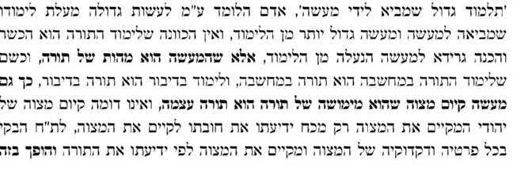

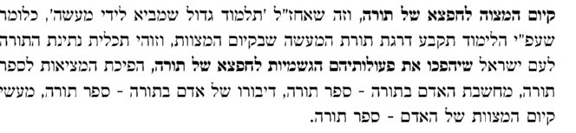

11) אדרת אליהו ישעיהו א:ב
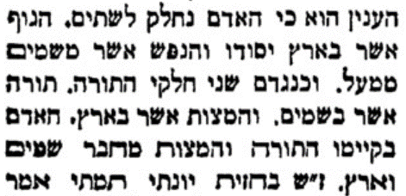

12) מהרש"א מס' סוטה דף כא עמוד א
האדם מחובר מגוף ונשמה, שהגוף פועל משעה המצוות, והנשמה שהוא שכלו של אדם פועל העיוני שהיא התורה.

13) מכתב מאליהו (ר' דסלר) ח"ג עמ' 59
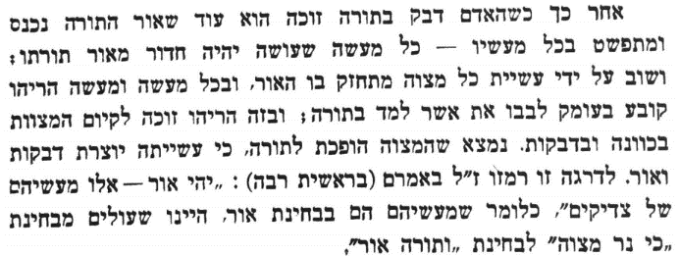

14) טללי חיים (חלבן) שבועות עמ' לו-לח
והנה למעשה התורה והמצוות הן שתי דרגות בהתגלות האור עליון. משל לנשמה ולגוף. הנשמה בעצמה היא עליונה הרבה יותר מהגוף. יש לה מדור ועולם בפני עצמה, עולם הנשמות, שם מתגלה תוקף רוממותיה ואצילות שלימותה. וכשהיא יורדת אל הגוף להחיותו היא מצמצמת את אורה וממעכת את זיווה כדי להתאים עצמה אל הגוף ולהחיותו לפי מדריגתו. והנה, עיקר אורה של הנשמה ומקומה הוא בעולם העליון, מעל לכל גדרי הגוף ומושגיו, אלא שהיא יורדת אליו להחיותו. נמצאנו למדים שיש שתי בחינות לנשמה. הבחינה האחת היא מה שהיא מצד עצמה, לעילא לעילא במדור העליון, בעולם הנשמות, והבחינה השניה היא סוד ירידתה אל העולם הזה, אל הגוף החומרי להחיותו ולקיימו.
והנה כן היא ביחס לתורה ולמצוות. התורה היא האור עליון בעצמו, כפי שהוא במקומו העליון. והמצוות הן המשכת האור אל העולם החומרי לקיימו ולהחיותו, כמו ירידת הנשמה אל הגוף. וכשאין גוף, אין הנשמה יורדת למטה, כן לעתיד לבוא, כשהגוף החומרי של העולמות יזדכך, שוב לא תהיה ירידת האור אל העולמות החומריים להחיותם, והיינו שלא יהיו מצוות בבחינה מעשית לעתיד לבוא, ויאירו במרומים, בסוד פנימיות הארת המצוות, כהארת קדושת התורה בעצמותה

15) תלמוד בבלי מס' שבת פח:
ואריב"ל בשעה שעלה משה למרום אמרו מלאכי השרת לפני הקב"ה רבש"ע מה לילוד אשה בינינו אמר להן לקבל תורה בא אמרו לפניו חמודה גנוזה שגנוזה לך תשע מאות ושבעים וארבעה דורות קודם שנברא העולם אתה מבקש ליתנה לבשר ודם ... אמר לו הקב"ה למשה החזיר להן תשובה ... אמר לפניו רבונו של עולם תורה שאתה נותן לי מה כתיב בה (שמות כ, ב) אנכי ה' אלהיך אשר הוצאתיך מארץ מצרים אמר להן למצרים ירדתם לפרעה השתעבדתם תורה למה תהא לכם שוב מה כתיב בה לא יהיה לך אלהים אחרים בין עמים אתם שרויין שעובדין עבודת גלולים שוב מה כתיב בה זכור את יום השבת לקדשו כלום אתם עושים מלאכה שאתם צריכין שבות שוב מה כתיב בה לא תשא משא ומתן יש ביניכם שוב מה כתיב בה כבד את אביך ואת אמך אב ואם יש לכם שוב מה כתיב בה לא תרצח לא תנאף לא תגנוב קנאה יש ביניכם יצר הרע יש ביניכם מיד הודו לו להקב"ה.

16) שו"ת רדב"ז חלק א' ס' תרמג
ויש להקשות וכי המלאכים לא היו יודעים התשובה זו אלא מאי אית לך למימר שהם היו קורין בתורה קריאה אחרת רוחנית בלא פיסוק תיבות על דרך שמותיו של הקב"ה וכן ארז"ל כל התורה כולה שמותיו של הקב"ה והודיעם הקב"ה שיש לתורה קריאה אחרת גשמות על דרך פיסוק תיבות בענייני בני אדם בטומאה וטהרה ואיסור והיתר ופטור וחייב וכן כל שאר דיניה.

17) אדרת אליהו (הגר"א) פרשת בלק פרק כב פסוק ב
כי ידוע שהתורה ג"כ נחלקת לב' ענינים, האחד הוא רוחני והוא לימוד התורה, והב' הוא קיום מצוותיה שהם אינם אלא בארץ, ולכן כשרצו המלאכים שיתן הקב"ה להם התורה רצו שיתן להם הרוחניי, והשיב להם משה רבינו תורה מה כתיב בה וכו' שהם קיום המצות שאינם אלא בארץ.

18) מזמור לדוד (ר' דוד כהן) חלק א מאמר יח (עמ' תנב)
וזהו הענין במה שאמרו ישראל נעשה קודם לנשמע, דמבואר דהנעשה נצרך בשביל הנשמע, דתורה צריכה הקדמה של מעשים, דלולי המעשים אין התורה שלנו תורה, ואם המעשים אינם לפי ערך התורה אין התורה מתקיימת, דאין ענין כלל בתורה שאין עמה מעשים השוים עם החכמה.

19) של"ה מסכת שבועות פרק נר מצוה אות יח
חייב אדם לשמוח בזה החג ביותר, כי הוא יום שזכינו בו לכתר תורה.

20) טללי חיים (חלבן) שבועות עמ' לח-לט
והנה בכל הימים טובים אנו מושרשים בסוד המצוות המעשיות, והיינו שאנו עוסקים עם הגוף שלנו בקיום המצות. וסוד הענין הוא שאנו ממשיכים את השפע אל תוך המימדים של העולם הזה החומרי. מה שאין כן בחג השבועות ובשמיני עצרת, סוד השמונה והחמישים שהם מעל העולם הזה ממש, ובימים קדושים ועליונים אלו אנו עולים ממדריגת המצוות ומסוד המשכות האלוקות לעולם הזה, ומתרוממים לעילא לעילא לסוד התורה ולסוד העולם העליון, הנשמה בעצמותה. ולכן אין שום מצווה מעשית בחגים אלו, מפני שאנו עולים מדוס הגוף והפעולות המעשיות, שהם סוד המצוות, אל סוד התורה, שהוא ממעל כל המעשים והפעולות, והוא מושרש בסוד הרצון והרעותא דליבא הפנימיות.

והנה שמא ואולי אפשר לומר שזה סוד "עצרת", והיינו שאנו עוצרים את עצמינו מאור המצוות. התורה באה לומר לנו "הנה, עשיתם מצוות רבות, סוכה וד' מינים, מצה קרבן פסח ומרור, ספה"ע, כעת עצרו מכל המצוות הללו, חדלו מכל– הפעולות המעשיות, שבתו מנר מצווה, התעלו והתרוממו לעילא לעילא אל פנימיותיכם, מעל המעשים והפעולות החומריות, אל אור התורה עליונה, אל השמים העליונה, אל מדריגת הנשמה בעצמותה. אכלתם מצה, ד' כוסות, ספרתם
ספירת העומר בפיכם. כעת. עצרת תהיה לכם, עצרו מהמצוות המעשיות, עצרו מפעולות האברים, תתכנסו פנימה, "כנישתא", עצרת לשון התכנסות, התכנסו אל תוך לבבכם, אל הרעותא דליבא, אל סוד הכוונה הפנימית ועמקי המחשבה, התכנסו אל התורה, לשהתוקק ולרצות אותה, להתייחד בתעננוגים עליונים עם צור ישעכם ומחוללכם, אביכם שבשמים.

עצרת היא עצירה מכל פעולות חיצוניות, אפילו ממצוות מעשיות. משביתים כל מעשה ופעולה בגוף, כדי להתכנס אל מדריגת הנשמה בעצמה, שאיננה מתבטאת במעשים. אין מצוות בשבועות. ומה יש בשבועות? עבודת הלב! השתוקקת אל התורה, רעותא דליבא, כיסופי נפש אל הדביקות הפנימית המחשבתית. שבועות ושמיני עצרת הם סוד עבודה שבלב, לא עבודת אברים. הם סוד התורה העומדת לעילא מסוד המצוות, שמעל כל מימד חומרי ומעל כל פעולה גופנית. אין מצווה מעשית, יש קדושה שבלב, השתוקקות ורצון, תפילה וצימאון אל ההשפעות העליונות של התורה האדירה שמאירה עלינו ביום קדוש זה.

